Seconde SNT | Informatique embarquée et objets connectés Partie2 | 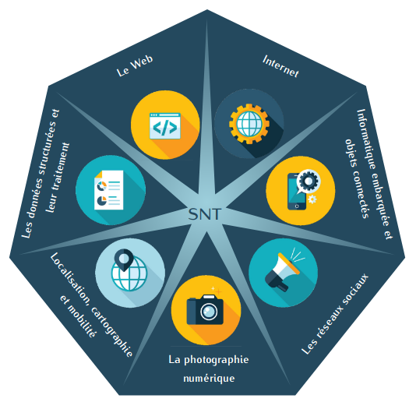
Projet :

On souhaite réaliser un bracelet de télé-assistance pour personnes agées : il s'agit d'un bracelet qui alerte un infirmier en cas de chute.
- La première carte simule le bracelet : Lorsque la carte est secouée (chute de la personne), un message d'alerte est envoyé au poste de contrôle.
- La second carte simule le poste de contrôle : Lorsqu'il reçoit le message d'alerte, la carte se met à clignoter pour prévenir le personnel qu'une personne est en danger.
- Chaque élève effectue un copié collé d'un des programmes suivants dans son dossier personnel, et l'ouvre avec le logiciel mu-editor (les programmes sont ci dessous).
  - tele-bracelet.py : Bracelet élecronique : envoie le message "alerte" lorsque la carte est secouée.
  - tele-controle.py : Poste de contrôle : fait clignoter la carte lorsque le message "alerte" est reçu.
- Complétez les programmes pour qu'ils fonctionnent.
- Déconnecter les cartes de l'ordinateur et les brancher sur batterie externe et vérifier le fonctionnement.
- Appelez le professeur pour vérifier votre travail.
- Vérifier à quelle distance la communication peut se faire. En utilisant ce lien : https://fr.wikipedia.org/wiki/Micro:bit donner la norme bluetooth utilisée sur la carte microbit.
- Ajouter des options : un buzzer + un arrêt de l'alarme par un appui sur le bouton poussoir.
(il faudra utiliser les sorties de la carte microbit)
tele-bracelet.py :
from microbit import *
import radio

# Activation et configuration de la radio. Choisissez un canal (un nombre) commun pour votre binôme.
radio.on()
radio.config(channel=XXX)

while True:
display.show(Image.ASLEEP) # Afficher un smiley endormi (tout va bien)

if XXX: # Si le bracelet est secoué
display.show(XXX) # Afficher une image triste
radio.send(XXX) # Envoyer le message "alerte"
sleep(1000) # Attendre une seconde
tele-controle.py :
from microbit import *
import radio

# Activation et configuration de la radio. Choisissez un canal (un nombre) commun pour votre binôme.
radio.on()
radio.config(channel=XXX)

while True:
display.show(Image.ASLEEP) # Afficher un smiley endormi (tout va bien)
message = radio.receive() # Recevoir un message sur la radio
if XXX: # Si le message reçu est "alerte"
display.show(XXX) # Afficher "alerte"

